**PARÂMETROS GERAIS SOBRE A DOENÇA DE HAFF**

**Danilo Ferreira Campos1*, Adyson Weyke Soares Martins¹, Hugo Fernandes Macedo Ferreira¹, João Antônio Ulhôa Oliveira¹, Lucas Braselino Borges¹, Pedro Henrique Machado dos Santos1, Vinicius Santos Moura².**

*1Graduando em Medicina Veterinária – Pontifícia Universidade Católica – PUC Minas – Poços de Caldas/MG – Brasil – *Contato:danilobanditt@gmail.com*

*3Mestrando – Faculdade de Medicina Veterinária e Zootecnia / USP – Pirassununga/SP – Brasil*

**INTRODUÇÃO**

A Doença de Haff é uma enfermidade caracterizada como zoonose. Ela é uma enfermidade considerada de cunho emergente, e é contraída através da ingestão de peixes com uma toxina ainda não identificada. Sua incidência e importância podem aumentar de acordo com o aumento populacional, visto que, com isso poderá ocorrer um maior consumo de peixes de água doce. A sintomatologia da Doença de Haff varia, onde pode ocorrer poucos sintomas e uma rápida recuperação, até sintomas mais graves podendo chegar à óbito4. O objetivo deste trabalho é entender melhor sobre os sintomas, achados clínicos e tratamento para esta enfermidade.

**MATERIAL E MÉTODOS**

Esta revisão de literatura foi baseada em artigos de bases científicos como Google Acadêmico, Scielo. Foi feito uso de palavras chave como ‘’Doença de Haff’’, ‘’rabdomiólise’’ e ‘’intoxicação por consumo de pescados’’. O período considerado foi de 2009 a 2021.

**REVISÃO DE LITERATURA**

Os sintomas da Doença de Haff aparecem principalmente entre 2 e 20 horas após o consumo de frutos do mar com a toxina presente. Como a maioria dos casos investigados foram pessoas que comeram o alimento cozido ou frito, indica-se que a toxina possui propriedades termoestáveis. Os sintomas clínicos são bem amplos como por exemplo, mialgia, fraqueza muscular, náusea, êmese, diarreia, dores abdominais progressiva e difusa e alteração na coloração da urina para avermelhada a marrom escura. Em casos com complicações graves o paciente pode apresentar insuficiência renal aguda, doenças metabólicas além de outras causas de morbidade podendo levar o paciente a óbito2,4.

A grande maioria dos sintomas citados são causados por consequência da rabdomiólise, que gera necrose e dissolução das células do tecido muscular como a mioglobina e a creatinofosfoquinase (CPK). Com isso, proteínas e eletrólitos são liberados no plasma (Fig.1)1.

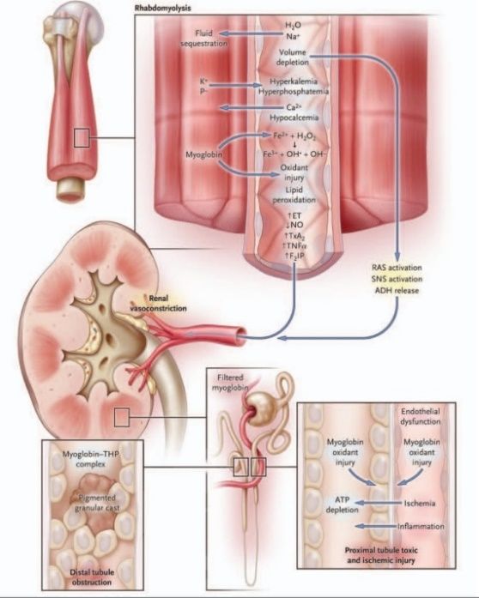

**Figura 1:** Processo de rabdomiólise [1].

Para diagnosticar rabdomiólise usa-se o exame para avaliar níveis séricos de CPK está presente na corrente sanguínea, seu pico no sangue pode durar por até 3 dias, depois disso seus níveis podem retornar ao normal. Podemos usar um marcador mais especifico ainda que seria a CPK-MN que é mais confiável que a mioglobina para diagnosticar uma lesão muscular pois permanece em níveis elevados e por uma quantidade de tempo superior quando comparamos com ao exame que calcula mioglobina sérica5.

Para chegar ao diagnóstico para Doença de Haff deve-se levar em conta vários fatores como a ingestão de peixes 24 horas antes do incidente, os sintomas clínicos e os marcadores de necrose muscular4. A toxina pode ser semelhante as palitoxinas, porém um diferencial entre elas é que na toxina de Haff o problema é miotóxico gerando os problemas supracitados da rabdomiólise, e não neurotóxico3.

Cabe ressaltar que casos suspeitos devem ser notificados as autoridades de saúde pública1.

Não há medicações próprias contra toxina. Logo, deve-se utilizar tratamento suporte de acordo com a individualidade de cada caso. Porém, um tratamento básico pode ser adotado como fluidoterapia para deixar o paciente hidratado evitando um acumulo tubular de mioglobina, bicabornato de sódio para promover alcalinização da urina. Ademais usa-se diuréticos como furosemida ou manitol com intuito de aumentar a produção de urina para eliminar a toxina mais rapidamente1. Mialgias graves podem requisitar o uso intravenosos de opioides, caso o paciente apresente espasmos ou rigidez muscular exigirá um tratamento com benzodiazepínicos3.

**CONSIDERAÇÕES FINAIS**

Embora a rabdomiólise possa ter etiologias multifatoriais é de suma importância conectar os dados clínicos, principalmente a ingestão de peixe nas últimas 24 horas para fazer o diagnóstico da Doença de Haff. Começar o tratamento suporte ao paciente o mais rápido possível até que os exames estejam prontos. No Brasil a fiscalização de pescados não é tão rígida quanto outros setores da produção animal, e falta muita informação para a população no quesito método correto de armazenamento de pescados. Como é uma doença com menor incidência cabe ainda muitos estudos para descobrir qual é a toxina que causa a enfermidade, como ela é produzida e sobre quais condições sua produção é aumentada.